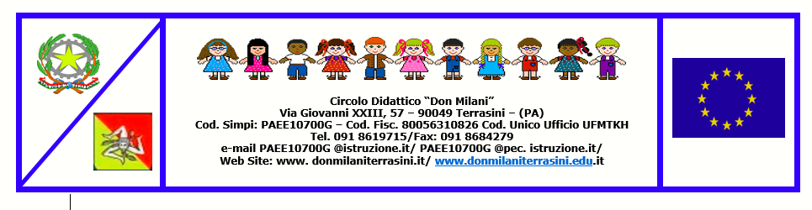

Circolare n° 16 Terrasini 25/09/2019

AI DOCENTI
AL DSGA
ALBO

Oggetto: MATERIALE UTILE per la programmazione dei progetti

Ho inoltrato diverse proposte di attività ricevute dalla scuola:

1- viaggi e visite guidate dell'associazione Iridios
2- itinerari della RETE MUSEALE REGIONALE
3- IMPORTANTE: Progetto di RICERCA AZIONE per i docenti della scuola dell'infanzia (a mio avviso interessantissimo, a Casteldaccia l'abbiamo fatto, lo consiglio)
4- progetto A SCUOLA CON GLI ANIMALI
5- FIERA DIDACTA, l'avvenimento più importante a livello nazionale, l'anno scorso sono andata ed è stato estremamente interessante (lo consiglio)
6- newsletter Associazione Amici dell'Università Cattolica che propone un concorso per la scuola primaria OPERA PRIMA e il progetto PAROLE O_STILI (per vederlo cliccare sul link azzurro). Da due anni a Casteldaccia portiamo avanti questo manifesto con relative attività sulla violenza sul web. Lo ritengo di estrema valenza pedagogica.

Quanto sopra per offrire degli spunti di riflessione al fine di programmare attività e visite guidate da inserire nel PTOF.
Ne parleremo meglio lunedì in occasione dell'incontro di programmazione

F.to Il Dirigente Scolastico
Giulia Isgrò

Firma autografa sostituita a mezzo stampa,
ai sensi dell’art. 3,comma 2, del D.Lgs. n.39/93

